Hoi Mehmet,

Crash, na het start excel openen deze melding:
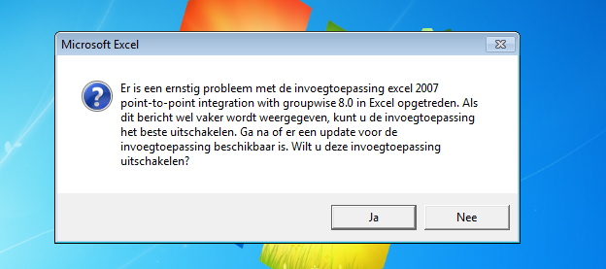

En deze is ook weer terug:
